Министерство образования Республики Беларусь

БЕЛОРУССКИЙ ГОСУДАРСТВЕННЫЙ УНИВЕРСИТЕТ

ИНФОРМАТИКИ И РАДИОЭЛЕКТРОНИКИ

Кафедра экономической информатики

**Лабораторная работа №2**

**«Разветвляющиеся вычислительные процессы»**

**Вариант 15**

|  |  |
| --- | --- |
| Выполнил:  Группа: | Пчельник М.А.  974001 |
| Проверил: | П.А. Корбит |

**Минск 2019**

*Индивидуальные задания. Вариант 15*

Цель работы ***:*** изучить правила составления программ на языке Си с использованием операторов безусловного перехода и разветвлений (оператор выбора по условию if, оператор-переключатель switch).

Задание: Составить программу для определения значения функции. Предусмотреть вывод сообщения о том, по какой ветви происходило вычисление значения аргумента функции х.

Блок схема алгоритма:

Начало

Ввод z

Нет

Z>0

Конец программы

Да





Конец

Вывод y

x = $z^{2}$

x = -3 * z

#include <conio.h>

#include <stdio.h>

#include <math.h>

#include <stdlib.h>

void main(void) {

double x, y, z;

puts("vvedite z");

scanf_s("%lf", &z);

if (z > 0) {

x = -3 * z;

y = x*(sin(x) + exp(-x - 3));

puts("y=(x*(sin(x)+exp(-x-3)), z>0");

}

else {

x =( pow(z, 2));

y = (x*sin(x) + exp(-x - 3));

puts("y = (x*(sin(x)+exp(-x-3)),z<=0;");

}

printf("otvet: y = %lf ", y);

_getch();

}

Скриншот:

1)

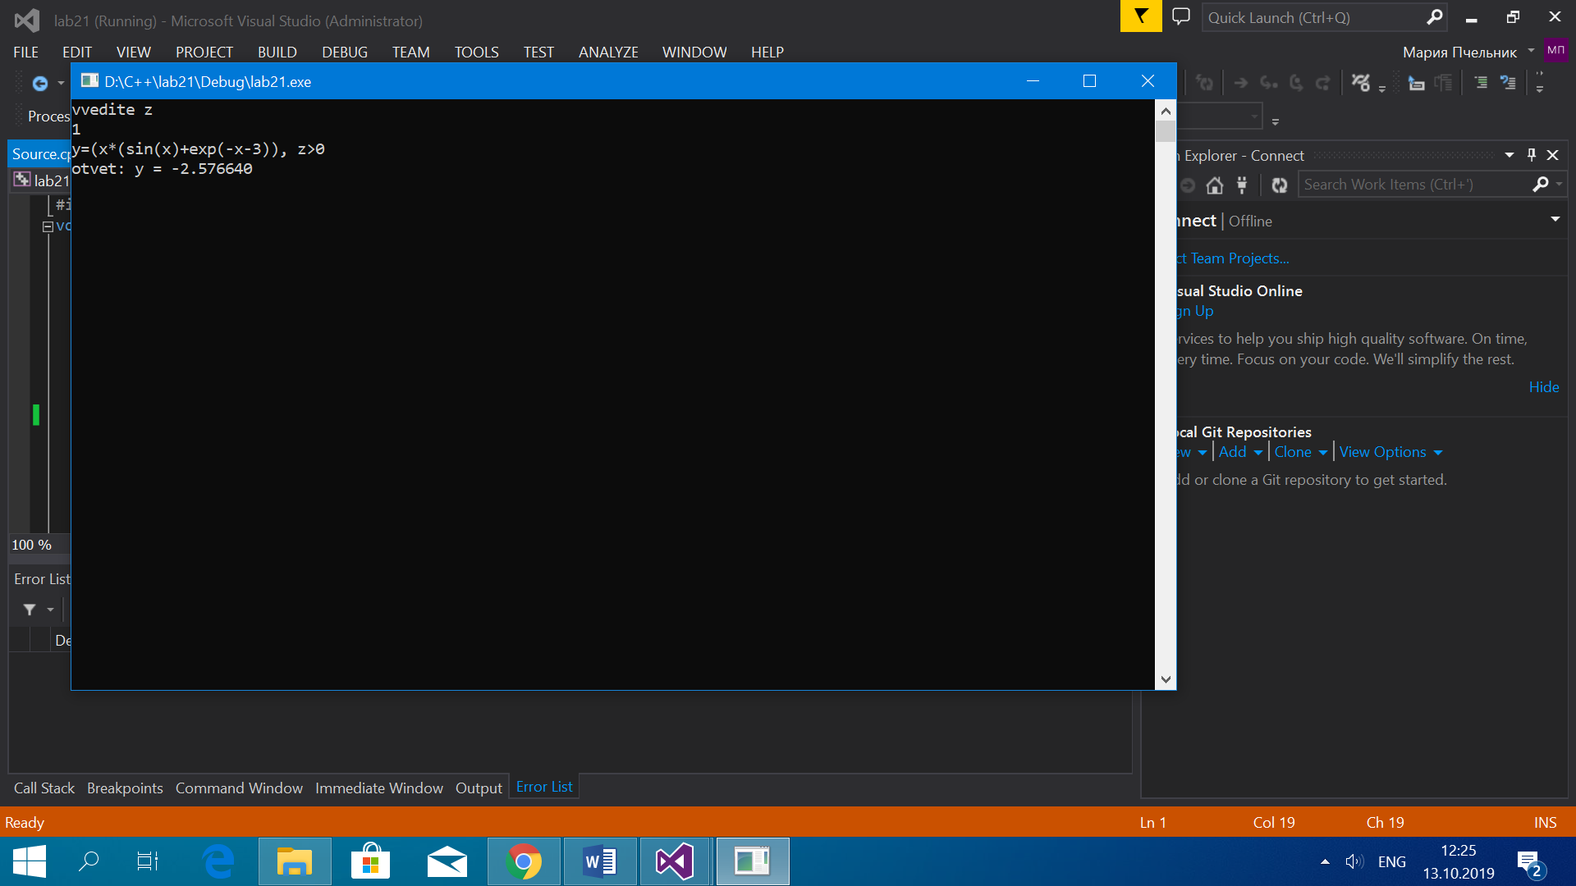

2)

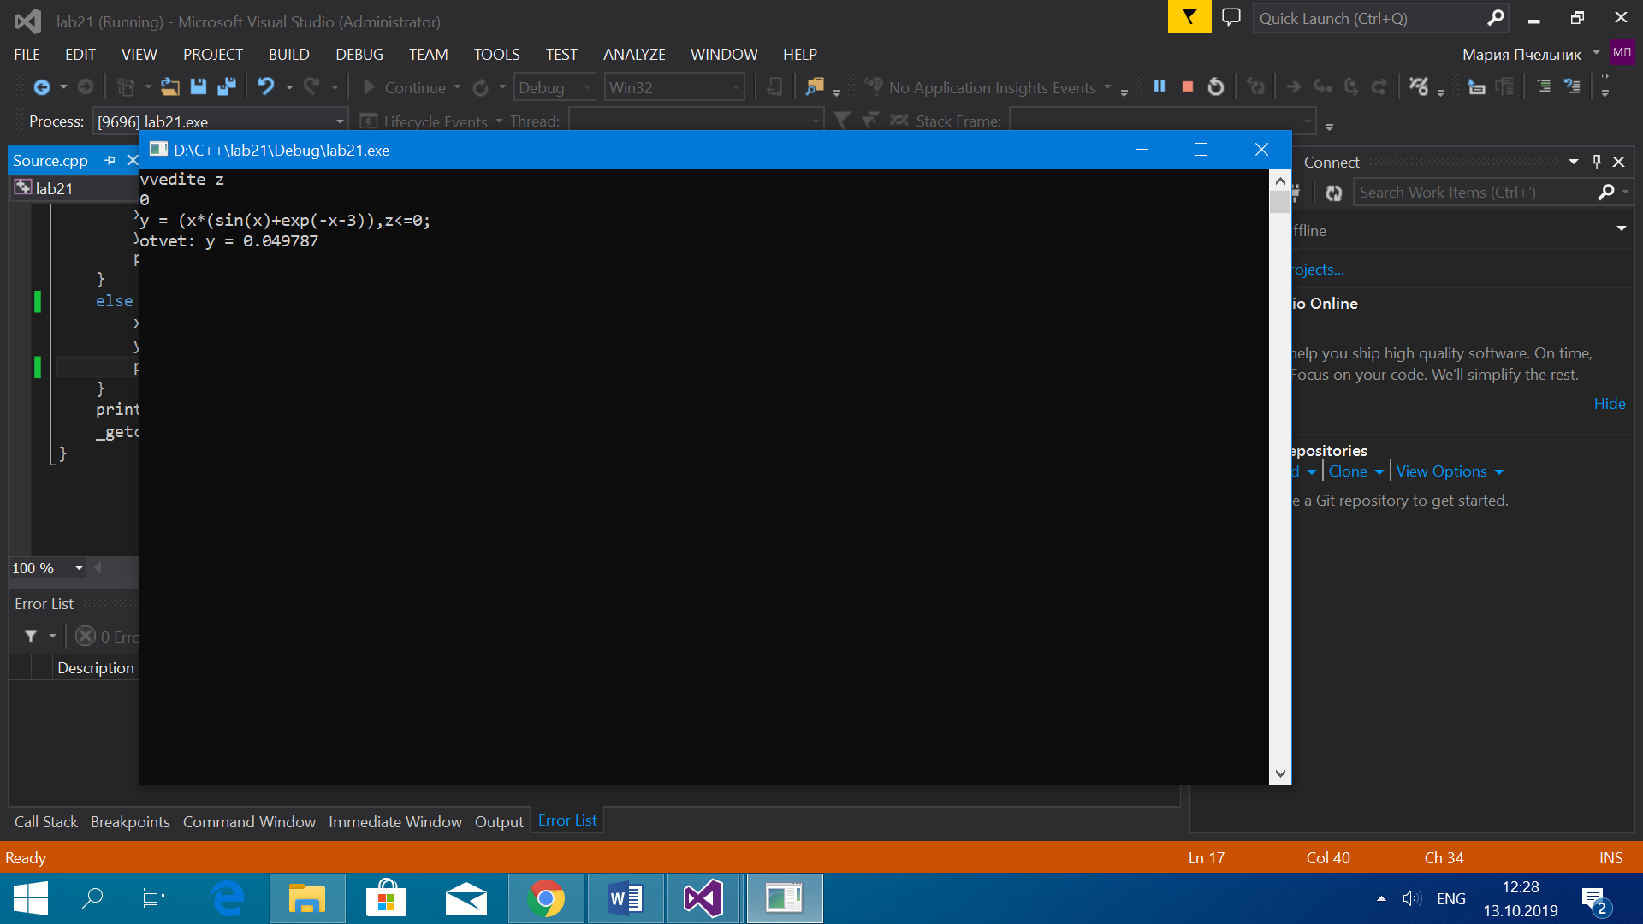

3)

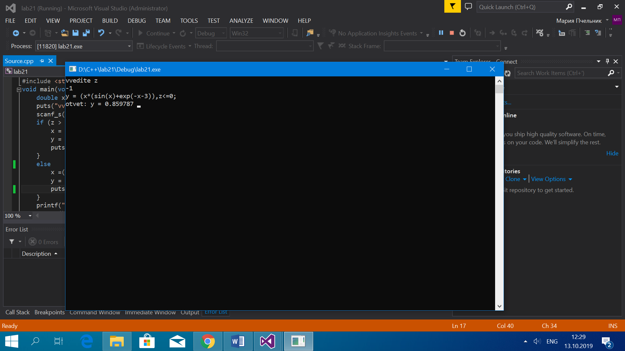

**Вывод:** Проведя данную лабораторную работу, я научилась составлять программу на языке Си с использованием оператором разветвлений if .